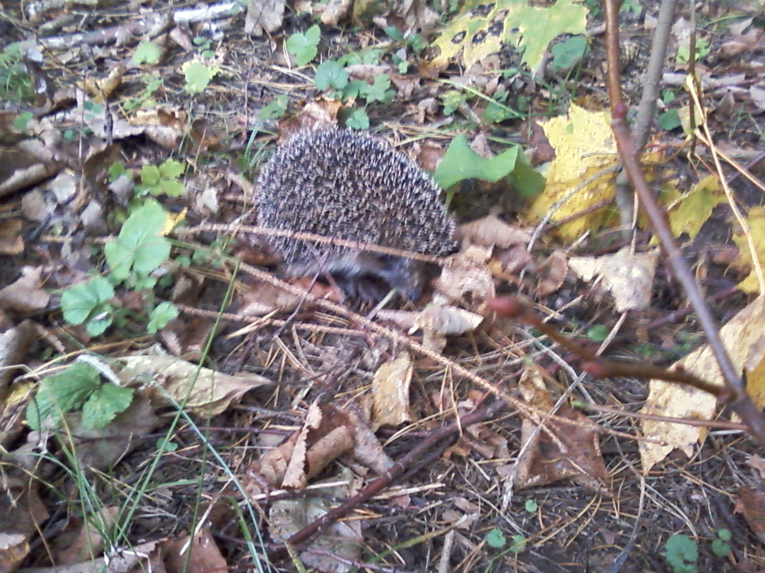
Октябрь 2012г.

На тропинку вышел ёж.
До чего же он хорош!
Чёрным глазом пялится,
От меня он прячется.
Я тихонечко крадусь –
Так погладить хочется!
Как подпрыгнет ёж! – Боюсь!
Что же дальше сложится?
Ёж зафыркал, вздёрнул нос
И листву в нору понёс.

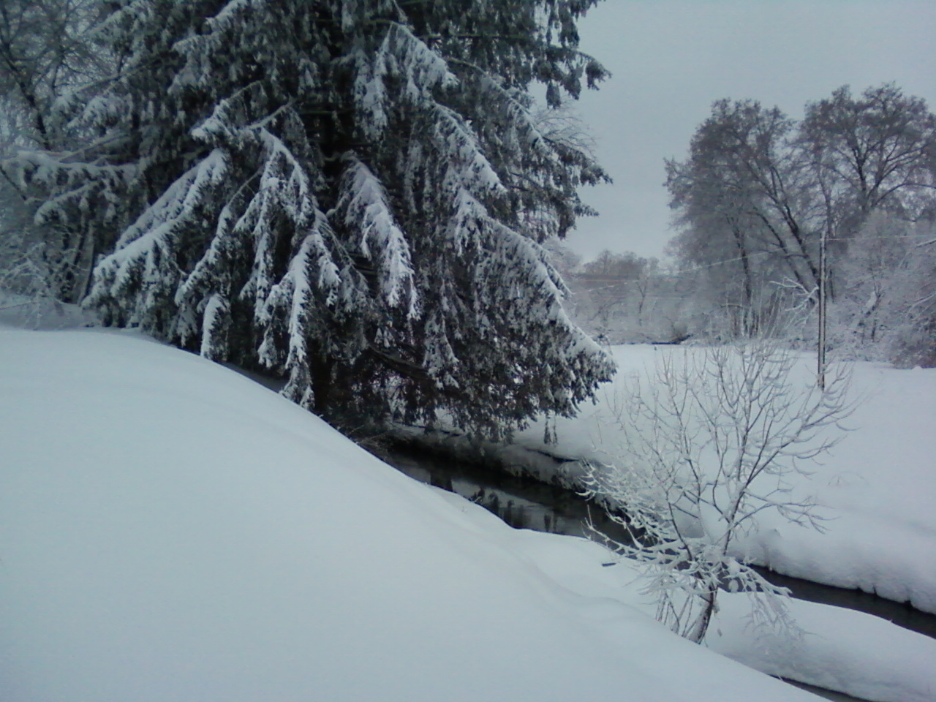
Тянет лапу ель ко мне.
- Что ты хочешь, ёлка?
- Чтоб погладила мои
зелёные иголки.
Ощути прикосновеньем
Бархат моих рук,
Тем избавишь от сомнений
И от многих мук.
Добрым я добро несу:
Запах своей хвои.
А больных я всех лечу
От недуг и хвори.
Ну, а если вдруг сломать
Ты пришёл меня,
Знай, что счастья не видать,
Коль черства душа твоя!

